Преподаватель Шабалина Л.Р.

учебная дисциплина | Гармония
для специальности | 53.02.03 Инструментальное исполнительство  Фортепиано  Оркестровые струнные инструменты  Оркестровые духовые и ударные инструменты
Дата занятия: | 14.04. 2020 (Ф2), 16. 04. 2020 (С2 Д2)

Тема Контрольная работа «Побочные трезвучия с обращениями»
- Гармонизовать мелодию:
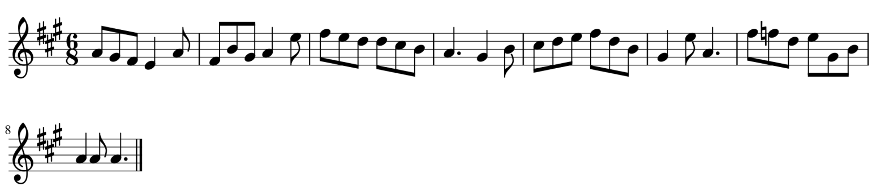
- Определить, разрешить аккорды всеми способами:
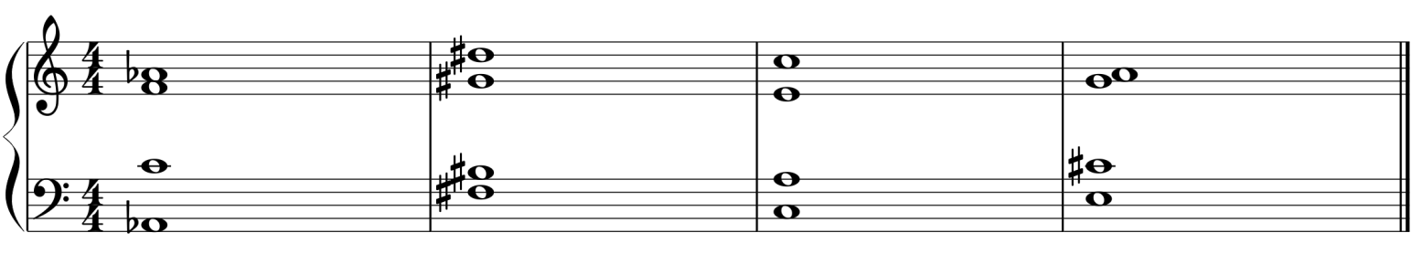
Учебные материалы:
- Абызова Е.Н. Гармония: Учебник.- М.: Музыка, 1996 с. 144-153
- Дубовский И., Евсеев С.. Способин И., Соколов В. Учебник гармонии.- М.: Музыка, 1999 с. 115-117
Внеаудиторная работа студентов, домашнее задание (1 час)
Упражнения на ф-но:
- Абызова Е.Н. Гармония: Учебник.- М.: Музыка, 1996 с. 152 упражнения на ф-но №3 секвенции №2, 3
- Абызова Е.Н. Гармония: Учебник.- М.: Музыка, 1996 с.152 упражнения на ф-но №4 (№1,2,3)
Подготовить до 16.00 21.04.2020 (Ф2), 23.04 2020 (С2 Д2)

Способ передачи: дистанционно, через социальную сеть «В контакте» или старосту группы на электронную почту shabalina. ludmila@gmail.com.

